附件2
2023-2024学年秋季学期成绩复核线上申请流程
学生申请（2024年1月18日至19日提交申请，逾期不再受理）
角色：学生
路径：报名申请—成绩复查申请
操作：按图1所示路径打开；找到成绩复查，点击“报名”
如图2所示；在弹出的对话中学生选择相应学年学期（2023-2024学年秋季学期）勾选需要申请复查的科目，填写原因，点提交申请（多门课程可多选）
成绩复查审核流程：学生申请→辅导员审核→教务处审核→开课单位教学副院长反馈复查结果（复查申请提交后可看到流程跟踪，学生可在此页面查看复查结果）

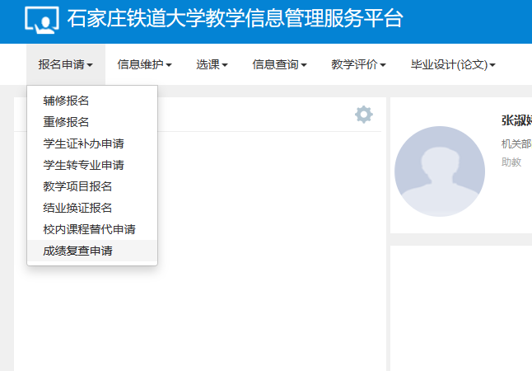
图1

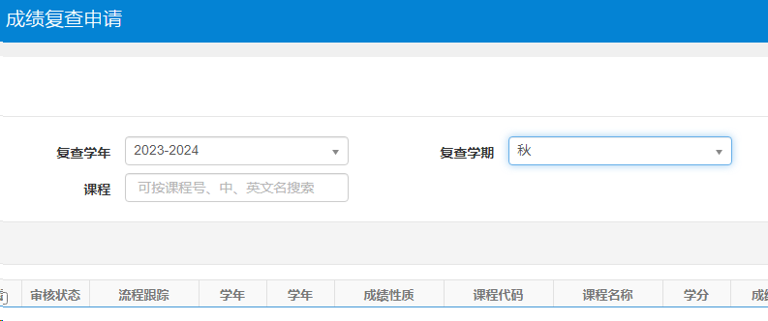
图2

